Компактные неуправляемые коммутаторы SCALANCE XB-100 для Industrial Ethernet оснащены большим количеством (до 24) электрических и/или оптических портов, обеспечивают экономичное проектирование сетей Industrial Ethernet и подходят в том числе для использования при автоматизации зданий. | 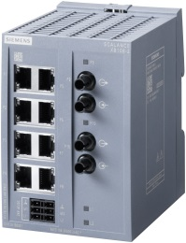  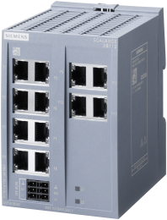  SCALANCE XC108-2 (ST/BFOC)
Преимущества для клиента
- Экономичное решение для создания простой и недорогой сети машинного оборудования
- Компактный монтаж в распределительной коробке или шкафу управления
- Надежные и отказоустойчивые благодаря резервному источнику питания
- Совместимы с PROFINET CC-A для обеспечения высокой надежности Industrial Ethernet и сетевых компонентов PROFINET
- Доступны варианты устройств с наличием до 24 портов RJ45 и со скоростью передачи данных 10/100 Мбит/с | SCALANCE XC112

SCALANCE XC116
SCALANCE XB-100
Неуправляемые коммутаторы Industrial Ethernet
Для промышленности и автоматизации зданий
Основная информация
Основные особенности | 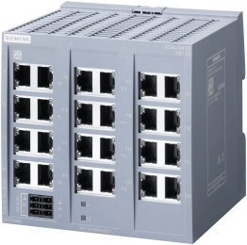  SCALANCE XC124
- Подходят для использования в промышленности и автоматизации зданий; 24 В постоянного тока и 24 В переменного тока (50/60 Гц)
- Подходят для взрывоопасных зон в пределах зоны 2 (ATEX, IECEx)
- Простая диагностика на месте с помощью светодиодов
- Многомодовые волоконно-оптические порты для покрытия расстояний до 5 км, на выбор с разъемами ST/BFOC или SC

Примеры использования
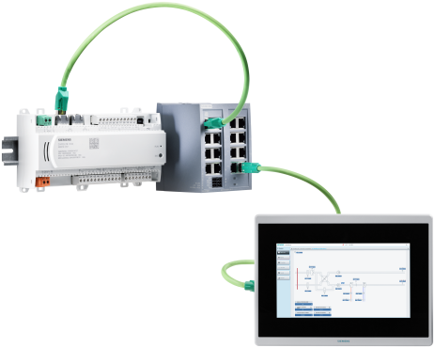
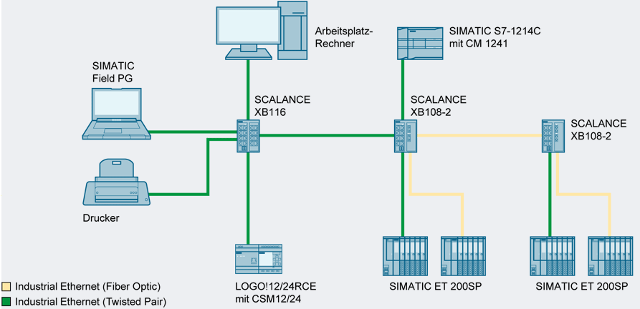

Использование в промышленности: использование электрических или оптических линейных систем или систем типа «звезда» со SCALANCE XB108-2 и SCALANCE XB116 для простого соединенияот участников сети в машинно-машинно-ориентированных приложениях |  |  |  | при автоматизации зданий:  неуправляемых SCALANCE XB116 с DESIGO контроллеров и панелей
Ассортимент продукции в деталях
Изделие | Описание |  |  |  |  | Заказной номер
SCALANCE XB108-2 | 8 портов RJ45, 10/100 Мбит/с;  2 порта MM ST, 100 Мбит/с (многомодовый, макс. 5 км) |  |  |  |  | 6GK5108-2BB00-2AB2
SCALANCE XB108-2 | 8 портов RJ45, 100 Мбит/с;  2 порта MM SC, 100 Мбит/с (многомодовый, макс. 5 км) |  |  |  |  | 6GK5108-2BD00-2AB2
SCALANCE XC112 | 12 портов RJ45, 10/100 Мбит/с |  |  |  |  | 6GK5112-0BA00-2AB2
SCALANCE XC116 | 16 портов RJ45, 10/100 Мбит/с |  |  |  |  | 6GK5116-0BA00-2AB2
SCALANCE XC124 | 24 порта RJ45, 10/100 Мбит/с |  |  |  |  | 6GK5124-0BA00-2AB2
Аксессуары
SITOP PSU100C | Регулируемый источник питания 24 В/0,6 А  Вход: 100-230 В переменного тока (110-300 В постоянного тока)  Выход: 24 В постоянного тока/0,6 A |  |  |  |  | 6EP1331-5BA00
Винтовая клеммная колодка, электропитание | 3-полюсная винтовая клеммная колодка для электропитания; 24 В переменного/постоянного тока для SCALANCE XB-000  1 упаковка = 5 шт. |  |  |  |  | 6GK5980-1CB00-0BA5
Нажимная клеммная колодка, электропитание | Нажимные клеммы, 3-полюсная; для электропитания; 24 В переменного/постоянного тока; для SCALANCE XB-000  1 упаковка = 5 шт. запасных деталей |  |  |  |  | 6GK5980-1CB10-0BA5
- Подробную информацию о вариантах устройства и принадлежностях см. в обзоре для заказа «SCALANCE X – неуправляемые коммутаторы Industrial Ethernet» и в руководстве по выбору TIA Selection Tool: www.siemens.com/tstcloud

Информацию о штекерах и кабелях, подходящих для промышленного использования, см. в обзоре для заказа «Кабельные технологии для автоматизации промышленных и энергетических систем»

Siemens AG  Process Industries and Drives  Process Automation  Postbox 48 48  90026 NÜRNBERG  DEUTSCHLAND | Оставляем за собой право на внесение изменений, 04/18  © Siemens AG 2018 |  | Права на внесение изменений и наличие ошибок сохранены. Сведения в этом документе содержат описания или технические характеристики, которые в конкретных случаях использования не всегда соответствуют приведенным здесь данным и которые вследствие развития техники могли быть уже изменены. Характеристики только тогда являются обязательными, когда они четко согласованы в рамках заключенного договора.

